المملكة العربية السعودية وزارة التعليم
الإدارة العامة للتعليم بمنطقة مكة النموذج (2) متوسطة العز بن عبدالسلام
الاختبار النهائي لمادة الرياضيات للصف الثالث المتوسط الفصل الدراسي الأول 1447 هـ

السؤال الأول : اختر الإجابة الصحيحة : 13 درجة

 | يقود رأمي سيارته بمعدل 104 كلم في الساعة ، أوجد الزمن الذي سيستغرقه للسفر مسافة 31۲ كلم .
 | أ | 4 ساعات | ب | 3 ساعات | جـ | 5 ساعات | د | ساعتان

 | إذا كانت س - 1 = 14 ، و @؛3 ص = ۲ أوجد قيمة س + ص
 | أ | 16 | ب | - 11 | جـ | 5 | د | 18

 | حل المعادلة 13 س + 2 = 4 س + 38
 | أ | 1 | ب | ۲ | جـ | 3 | د | 4

 | أي المعادلات التالية تمثل الخطوة الأولى في عملية حل المعادلة 4(۲س + 7 ) – 6 = 3س
 | أ | 4(۲س + 7 ) + 7 = 3س | ب | 8 س + 7 – 6 = 3س | جـ | 4(۲س + 1 ) = 3س | د | 8 س + ۲8 – 6 = 3س

 | في العلاقة } ( 8 ، 3 ) ، (-4 ، 0) ، ( 6 ، -5 ) ، ( -3 ، -1 ) { المدى هو :
 | أ | }0 ، -1 ، -5 ، 3 { | ب | }8 ، -4 ، 6 ، -3 { | جـ | }3 ، 0 ، -1 { | د | }3 ، 0 ، -1 ،-3 {

 | ميل المستقيم المار بالقطتين ( -3 ، ۲ ) ، ( 6 ، ۲ )
 | أ | $؛9 | ب | $؛3 | جـ | صفر | د | غير معرف

 | إذا كانت د(س) = س@ + 11 فما قيمة د(3) ؟
 | أ | 9 | ب | ۲0 | جـ | -۲ | د | 14

 | مستعملا المتتابعة الحسابية ١۲، ١٥، ١٨، ۲١، ...: أي المعادلات الآتية تمثل الحد النوني للمتتابعة ؟
 | أ | أ نن = ٣ن + ٩ | ب | أ نن = ٩ن + 3 | جـ | أ نن = 1۲ن+ ٣ | د | أ نن = ن+ 1

 | أي العلاقات التالية يمثل دالة؟
 | أ | ب | جـ | د
 | 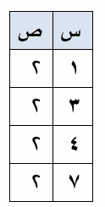 | 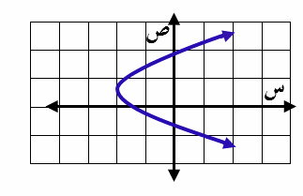 | 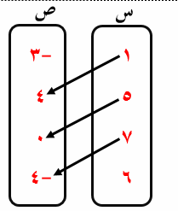 | 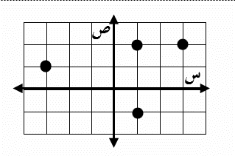

قيمة تذكرة مشاهدة مسرحية ٥ ريالات لكل طفل و ٨ ريالات للشخص الكبير. والمعادلة 5 س + ٨ ص = 80 تمثل
عدد الأطفال س، وعدد الكبار ص الذين يمكنهم مشاهدة المسرحية بـ ٨٠ ريالاً . إذا لم يشاهد المسرحية أي شخص
كبير، فكم طفلًا يمكنه مشاهدة المسرحية بـ ٨٠ ريالاً ؟
 | أ | 6 | ب | 10 | جـ | 13 | د | 16

 | أي المعادلات التالية يكون تمثيلها مستقيما رأسيا ؟
 | أ | 2 س = ص | ب | ص + 5 = 3 | جـ | 3 س – 2 = 0 | د | س – ص = 0

 | أعطى عبد الله ولده ناصر ۱۰۰ ريال وبدأ ناصر إضافة ۲5 ريالا كل شهر إلى هذا المبلغ لشراء جهاز ألعاب تكلفته ص ريالا. اكتب معادلة خطية بصيغة الميل والمقطع لعدد الأشهر (س ) المتطلبة لتوفير مبلغ ( ص ) ريالا.
 | أ | ص= 100س + ۲5 | ب | ص = ۲5 س +100 | جـ | ص = 5 س +100 | د | ص = ۲5 س -100

 | أي مما يأتي يمثل معادلة المستقيم المبين في الشكل 0 |  | 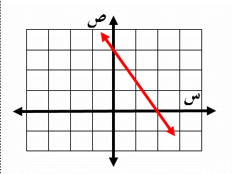
 | أ ~ ص = #؛2 س + 3 | ب~ ص = - #؛2 س - 3
 | ج~ ص = - #؛2 س + 3 | د~ ص = - @؛3 س + 3

 | معادلة المستقيم المار بالنقطة ( 3 ، ۲ ) وميله -5 بصيغة الميل ونقطة هي :
 | أ | ص+3 = -5(س+۲) | ب | ص+۲ = 5(س-3) | جـ | ص-3= -5(س-۲) | د | ص-۲ = -5(س-3)

 | معادلة المستقيم الموازي للمستقيم الذي معادلته ص = #؛4 س -8
 | أ | ص= - #؛4 س -1 | ب | ص= #؛4 س -9 | جـ | ص = $؛3 س -۲ | د | ص = - $؛3 س -5

 | يدخر محمد 35 ريالاً تزيد أو تنقص بثلاث ريالات , يعبر عن ذلك بالمتباينة :
 | أ | 35حمس س حمس 3۲ | ب | 3۲حمس س حمس 35 | جـ | 3۲ حمس س حمس 38 | د | -3۲حمس س حمس 38

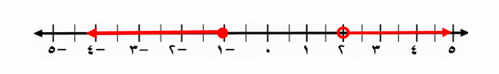
ما المتباينة المركبة التي تعبّر عن التمثيل البياني أدناه
 | أ | - ١ < س حمس ۲ | ب | -۱ حمس س < ۲ | جـ | س حمس - ١ أو س > ۲ | د | س < -١ أو س جمس ۲

 | حل المتباينة - !؛3 ه حمس 6
 | أ | ه حمس -۲ | ب | ه حمس -18 | جـ | ه جمس -۲ | د | ه جمس -18

 | تتركز أشجار النخيل بصفة خاصة في العالم العربي، حيث يوجد به أكثر من ٦٠ مليون شجرة تمثل نحو ثلاثة أخماس أشجار النخيل في العالم. فما عدد أشجار النخيل في العالم؟
 | أ | 60 مليون | ب | اكثر من 100 مليون | جـ | أقل من 100 مليون | د | 30 مليون

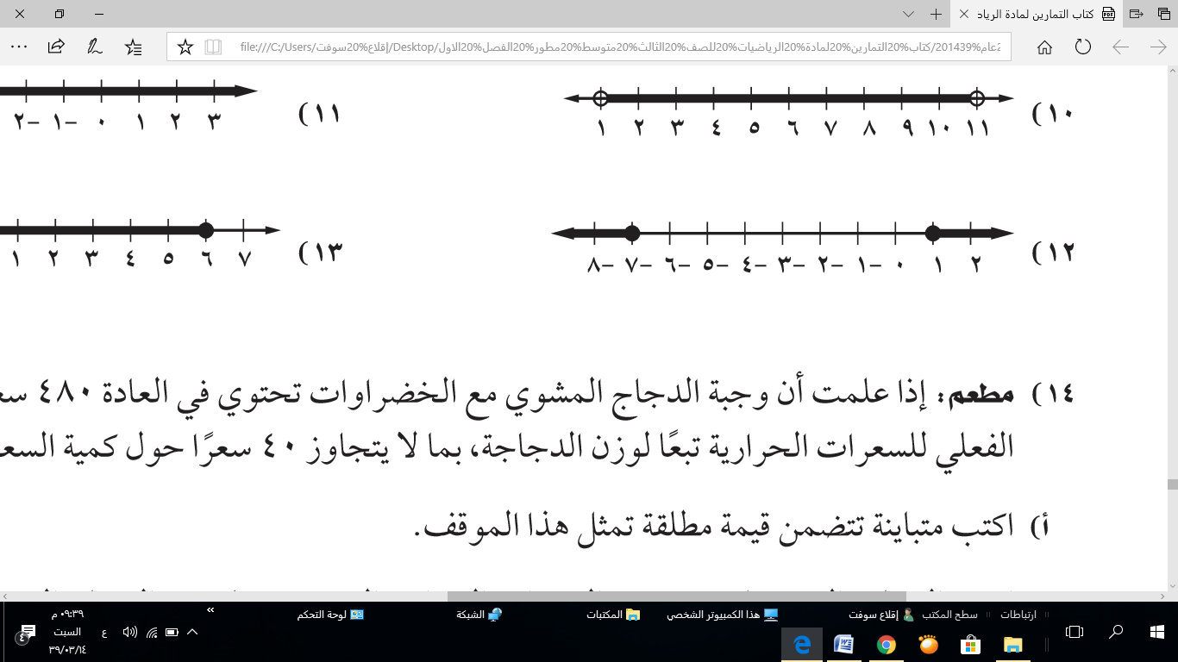
المتباينة التي تتضمن قيمة مطلقة للتمثيل الاتي هي
 | أ | |س-4| جمس 3 | ب | |س+3|حمس 4 | جـ | |س+3| جمس 4 | د | |س-3| آ 8

 | أوجد العددين اللذان مجموعهما يساوي 11 وخمسة أمثال الاول زائد الثاني يساوي 19 0
 | (أ) ( 8 ، 3 ) | (ب) ( 6 ، 7 ) | (جـ) ( ۲ ، 9 ) | (د) ( 8 ، 1 )

حل النظام 4س - 3ص = 1
6س + 3ص = 9
 | (أ) عدد لانهائي من الحلول | (ب) ( 0 ، -1 ) | (جـ) لا يوجد حل | (د) ( 1 ، 1 )

 | ما قيمة ص في حل نظام المعادلتين : س = ٥ ص – ١ ، ۲ س + ٥ ص = - ٣۲
 | (أ) ۲ | (ب) -1 | (جـ) 1 | (د) - ۲

 | أفضل طريقة لحل النظام ٥ س - ۲ ص = ٤ ، ۲ س + ۲ ص = ۸
 | (أ) الحذف باستعمال الجمع | (ب) الحذف باستعمال الضرب | (جـ) التعويض | (د) الحذف باستعمال الطرح

 | إذا كان مجموع قياسي الزاويتين س ، ص يساوي 180 % ، وقياس الزاوية س يساوي قياس الزاوية ص مضافا اليها ۲4 % فإن قياس س ، ص على الترتيب هو
 | ا~ 78 % ، 10۲ % | ب~ 78 % ، 78 % | ج~ 10۲ % ، 78 % | د~ 90 % ، 90 %

 | إذا كانت النقطة (-3 ، ۲) تمثل حل نظام معادلتين، وكانت إحدى معادلتيه هي س+4ص = 5 فإن المعادلة الثانية هي
 | ا~ س – ص = -1 | ب~ س + ص = 5 | ج~ س + ص = -1 | د~ س + 4 ص = 7

السؤال الثاني : 7 درجات  (أ) ضع علامة ( ض ) أمام العبارة الصحيحة وعلامة ( ضض ) أمام العبارة الخاطئة |  | العلامة
 | تشكل أعمار ثلاثة أخوة أعداداً صحيحة متتالية مجموعها 96 فإن عمر الأوسط يساوي 33 سنة
 | إذا كانت س = -4 ، ص = 7 فإن قيمة ‘ ۲ - 3ص‘ + ۲س تساوي 11
 | قيمة ك التي تجعل المعادلة ك ( 3س – 2 ) = 4 – 6س متطابقة هي -۲
 | قيمة هـ التي تجعل ميل المستقيم المار بالنقطتين ( 7 ، هـ ) ، ( -5 ، 2) صفر تساوي ۲
 | إذا وازى المستقيم المار بالنقطتين ( -۲ ، 4 ) ، ( 5 ، د ) المستقيم ص = 3س + 4 فإن د = 7
 | ميل المستقيم الموازي للمستقيم الذي معادلته ص = 7 س + 1 هو – 7
 | معدل تغير المعادلة الخطية 3ص – 5 س = 7 هو %؛3
 | معادلة المستقيم المارّ بالنقطة ( ٥ ، 4 ) ويوازي محور السينات هي ص = 5
 | إذا طرح العدد نفسه من طرفي متباينة صحيحة فإن المتباينة الناتجة تكون غير صحيحة
 | يعني وجود الإشارة السالبة في المتباينة ضرورة تغيير اتجاه إشارتها
 | إذا كانت س + ۲ < ١ فإن العدد الصحيح ( - 1 ) يحقق المتباينة
 | إذا كانت نتيجة حل النظام جملة خطأ مثل 3 = 7 فلا يوجد حل للنظام
 | ناتج ضرب المعادلة -7س – 3ص = 11 في -3 هو -۲1 س + 9 ص = 11
 | إذا كان عدد الحلول في نظام من معادلتين عدد لا نهائي من الحلول يسمى نظامًا غير مستقل

(ب) اكمل العبارات التالية 10 درجات
حل المعادلة 3 ( ب + 1 ) – 5 = 3 ب – 2 ......................................................................
يزداد ضغط الهواء داخل إطار السيارة مع ازدياد درجة الحرارة ، المتغير المستقل : ...............................................
قيمة ص التي تجعل 9 ، 4 ، ص ، -6 ... متتابعة حسابية هي ...............................................
تُسمّى مجموعة المساقط الثانية للأزواج المرتبة في العلاقة .................................................................................
المقطع الصادي للمستقيم المار بالنقطتين ( 5 ، ۲ ) ، ( 3 ، ٦ ) هو ...............................................
النقطة ( 1 ، ك ) تقع على المستقيم الذي معادلته : ص = س +٤ فإن ك = ...............
ناتج ضعف عدد مضاف إليه 8 لا يزيد عن 10 يُعبر عنها بــــ ...................................................................................
عدد حلول النظام ص = 7س + 10 ، ص = 8 س +5 يساوي ...............................................
مجموعة حل المعادلة |۲س +5| = -7 هي ..............................................................................
المقطع الصادي للمعادلة الخطية 5 ص + 3 س = 15 هو .......................................................

السؤال الرابع : أجب عن جميع الأسئلة التالية 10 درجات
حل المعادلة التالية |۲س - 3| = 9 ومثل حلها بيانيا0

..........................................................................................................................................................................................................................................................
.........................................................................................................................................................................................................................................................
........................................................................................................................................................................................................................................................
.........................................................................................................................................................................................................................................................
.........................................................................................................................................................................................................................................................
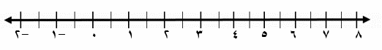
.........................................................................................................................................................................................................................................................

6 | حدد ما اذا كانت المتتابعة : 0 ، !؛2 ، 1 ، #؛2 ، ... حسابية أم لا ؟ و اذا كانت كذلك فأوجد أساسها  ...........................................................................................................................................................................................................................................  ........................................................................................................................................................................................................................................... ...........................................................................................................................................................................................................................................

6 | اكتب معادلة المستقيم المار بالنقطة ( 3 ، -5 ) والمعامد للمستقيم الذي معادلته ص = - !؛3 س + 5 بالصيغة القياسية  .............................................................................................................................................................................................................................................................  .............................................................................................................................................................................................................................................................  .............................................................................................................................................................................................................................................................  .............................................................................................................................................................................................................................................................

3 | حل المتباينتين المركبتين 4 س + 7 ﲨ ۲3 أو 3س آ -1۲ ومثل مجموعة الحل بيانيا  .................................................................................................................................................................................................................................................  .................................................................................................................................................................................................................................................  .................................................................................................................................................................................................................................................  .................................................................................................................................................................................................................................................  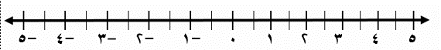  ....................................................................................................... .................................................................................................................................................  ...................................

۲ | ( ب) حل النظام مستعملاً طريقة الحذف ۲س + 5ص = 11  4س + 3ص = 1  .........................................................................................................................................................................................................................................................  .........................................................................................................................................................................................................................................................  .........................................................................................................................................................................................................................................................  .........................................................................................................................................................................................................................................................  .........................................................................................................................................................................................................................................................

